

Progetto “Art & Luxury Travel”

L’artista Luisa Pineri espone per la prima volta in Laguna
i suoi lavori tra ‘ARTE. EMOZIONI. AI’

A Venezia l'arte va … in vetrina
e lo fa dal 16 ottobre al 13 novembre 2025
nella luminosa cornice dell’Hotel Continental Venice
puntando su creatività e sperimentazione

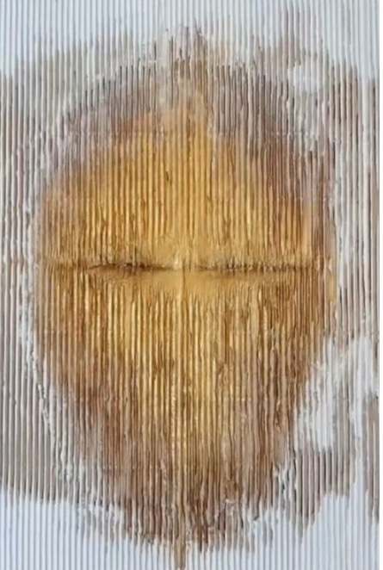

Vernissage 16 ottobre 2025, ore 17.00

L'artista sperimentale Luisa Pineri propone per la prima volta in Laguna i suoi lavori più recenti nell'ambito del Progetto “Art & Luxury Travel” accolto dall’Hotel Continental Venice e giunto alla seconda tappa espositiva di un percorso che si concluderà a Gennaio 2026.

La mostra “Arte. Emozioni. AI”, realizzata sotto l’occhio vigile dell’art curator Michela Poli, si snoda tra le vetrine del luminoso Bistrot dell’Hotel Continental, dove arredi moderni e oggetti di design contemporaneo entrano in dialogo con circa quindici e ammalianti opere in “stile rip out” della Pineri dal 16 ottobre al 13 novembre 2025.

I lavori di Luisa Pineri sono materici e sperimentali insieme. Quasi delle sculture. Ma su cartone e realizzate completamente secondo una precisa tecnica manuale. Quello che l’artista riproduce nella serie in mostra a Venezia sono volti, sguardi, occhi puntati verso scenari immaginari in una crasi continua fra realtà fisica e realtà virtuale, chiamate ad un arricchimento reciproco attraverso il filo di arte ed emozioni, un filo capace di “cucire” mondi all'apparenza lontani scongiurando qualsiasi reciproca manipolazione e favorendone invece l’integrazione.

Se è vero che l’arte è sempre più democratica e senza confine alcuno. Se è vero che tutti dovrebbero fruirne anche in luoghi non necessariamente istituzionali purché pronti con sensibilità e delicatezza ad accoglierla, allora l’Hotel Continental Venice è il “place to be” di questa stessa arte che supera la staccionata della mera bellezza estetica per farsi momento di confronto, riflessione e condivisione.

Nella centralissima Lista di Spagna, crocevia di veneziani e turisti da tutto il mondo che ogni giorno intrecciano le loro storie personali a quelle, bellissime e suggestive, della Città, Luisa Pineri propone la forza dirompente di un lavoro che parla di AI ma non è assolutamente basato sull’impiego di AI. Una contraddizione? No, affatto. Anzi, un simile processo nasconde un desiderio: portare sotto i riflettori immagini capaci di raccontare la transizione verso nuove frontiere tecnologiche ma che non siano realizzate al computer o comunque attraverso l’impiego di specifici devices e app.

***

La prima esposizione negli spazi dell’Hotel Continental è stata quella di Wil-ma Kammerer con le sue borse d’artista. Successivamente all’artista Luisa Pineri, esporranno gli artisti Paolo Socal e Tommaso Dognazzi.

Il Progetto “Art & Luxury Travels” ideato da Giordana Sapienza STUDIO e basato su un avvicendarsi di esposizioni che si concluderanno a Gennaio 2026, mira a portare nel cuore di Venezia i lavori di artisti che guardano con delicatezza e gesto poetico, ma al tempo stesso con convinzione, alla sperimentazione declinata in tutte le sue infinite sfaccettature in nome di un’Arte al di sopra di ogni limite, barriera e ideologia. Un’Arte che possa curare le fratture ed essere coesiva, accogliente. Sempre.

HOTEL CONTINENTAL VENICE
L’Hotel Continental Venice è una raffinata struttura 4 stelle in centro a Venezia, caratterizzata da elevati standard di qualità. Con sorprendente vista sul Canal Grande, facilmente raggiungibile a piedi, dalla Stazione di Venezia Santa Lucia, l’Hotel dispone di 104 accoglienti camere, alcune con vista sul canale, perfette per soggiorni glamour in Laguna senza rinunciare a momenti di assoluto relax. Punta di diamante della struttura è il Cocai Restaurant, in stile veneziano con romantica vista sul Canal Grande e un menu che rende omaggio alla tradizione del territorio. Per un pasto veloce, a disposizione anche il lounge bar e il bistrot, sede di mostre nell’ambito del Progetto “Art & Luxury Travels”. https://www.hotelcontinentalvenice.com/

LUISA PINERI
Milanese di nascita con una laurea in Architettura alle spalle, Luisa Pineri è un’artista estremamente versatile e poliedrica. La sua passione per l’arte del paesaggio, insieme con l’amore per la pittura, l’arte informale e la fotografia, si riflette in lavori - installazioni incluse - dal carattere innovativo, sperimentale e dirompente. Numerose le sue partecipazioni, in Italia e all’estero, a Festival, collettive e biennali di arte, oltre a mostre personali in gallerie e spazi culturali. Il principio cardine a cui la Pineri si affida è “Less is more” (Mies van der Rohe). https://luinerilab.com/bio/

Per ulteriori informazioni

UFFICIO STAMPA
Giordana Sapienza STUDIO
+39 342 8538791 / Giordana.sapienza@gmail.com

